Pressemitteilung
Hafenausbau für Windenergie braucht Kooperation von Bund, Land und Wirtschaft
HWG präsentiert Koordinatorin der Bundesregierung für Maritime Wirtschaft und Tourismus Finanzierungsmodell für drei neue Liegeplätze
Cuxhaven, 28.06.2022 – Der Hochlauf der Energiewende braucht Hafenkapazitäten. Cuxhaven ist der einzige deutsche Nordseehafen, der mit drei planfestgestellten Liegeplätzen pünktlich in drei Jahren, den sich abzeichnenden Engpass entschärfen kann. Einen möglichen Lösungsvorschlag für die Finanzierung des Hafenausbaus hat die Hafenwirtschaftsgemeinschaft Cuxhaven (HWG) der Koordinatorin der Bundesregierung für Maritime Wirtschaft und Tourismus Claudia Müller, MdB bei einem Vorort-Termin vorgestellt.
Frau Müller hat sich bei ihrem Besuch von der aufgebauten Expertise und Infrastruktur im Bereich On- und Offshore-Windenergie vorab überzeugt. „Für das Gelingen der Energiewende und für den schnellen Umstieg auf erneuerbare Energien brauchen wir unsere deutschen Häfen an Nord- und Ostsee. Der Standort Cuxhaven hat ein großes Potenzial sich weiter als maritimer Logistik-Hub und als Industrie-Cluster für On- und Offshore zu positionieren. Ich bin mir sicher, dass er seine Rolle weiter ausbauen wird,“ zeigt sich Claudia Müller zuversichtlich.
Es ist Zeit, in Cuxhaven die Weichen zu stellen, damit das Deutsche Offshore-Industrie-Zentrum Cuxhaven (DOIZ) auch künftig seine Funktion als wichtigster maritimer Umschlagplatz für Off- und Onshore-Windenergie in Deutschland wahrnehmen kann. „Die zusätzlich benötigte Hafeninfrastruktur zur Umsetzung der ambitionierten Energiewende-Ziele der Bundesregierung ist planfestgestellt und kann kurzfristig realisiert werden“, zeigt Hans-Peter Zint, Vorsitzender der Hafenwirtschaftsgemeinschaft Cuxhaven (HWG) im Gespräch mit Müller auf.
Diskutiert wurde das von der HWG favorisierte Finanzierungsmodell für den Hafenausbau in Form einer Kooperation von Bund, Land und Privatwirtschaft. Aus Sicht der HWG schließt die nationale und europäischen Aufgabe der Umsetzung der Energiewende die Schaffung der logistischen Voraussetzungen mit ein. Konsequenterweise hat das Land Niedersachsen bereits beim Bundesministerium für Wirtschaft und Klimaschutz finanzielle Unterstützung für den Bau der drei Liegeplätze angefragt.
Dabei bräuchte nach Auffassung der HWG kein Extraweg beschritten werden. Denn der Bund hat mit dem Land Niedersachsen bereits eine Absichtserklärung zur Zusammenarbeit bei der nationalen Aufgabe über den Aufbau einer Importinfrastruktur für LNG und Green Gas geschlossen und prüft in dem Kontext seine Beteiligung an Baumaßnahmen für niedersächsische Hafeninfrastruktur. „Wir schlagen vor, diese Prüfung kurzfristig auf die Beteiligung des Bundes (und der EU) an den Investitionen für den Bau der Liegeplätze 5-7 in Cuxhaven auszuweiten“, konkretisiert Zint gegenüber Müller. Die konkrete Umsetzung könnte über eine Projektgesellschaft bestehend aus Bund, Land und Privatwirtschaft erfolgen. In dieser würde die Finanzierung der neue Hafeninfrastruktur für die Windenergie gemanagt werden.
Weiter auf der Agenda stand die dringend erforderliche Elektrifizierung der Eisenbahnstrecke Cuxhaven-Stade. „Um den Anforderungen unserer Hafenkunden nach grünen Logistikketten nachkommen zu können, und um als Tourismusstandort auch künftig für unsere Gäste attraktiv zu sein, benötigen wir das Ende der Dieseltraktion und klimaneutrale Bahnanbindungen“, bekräftigt Zint.
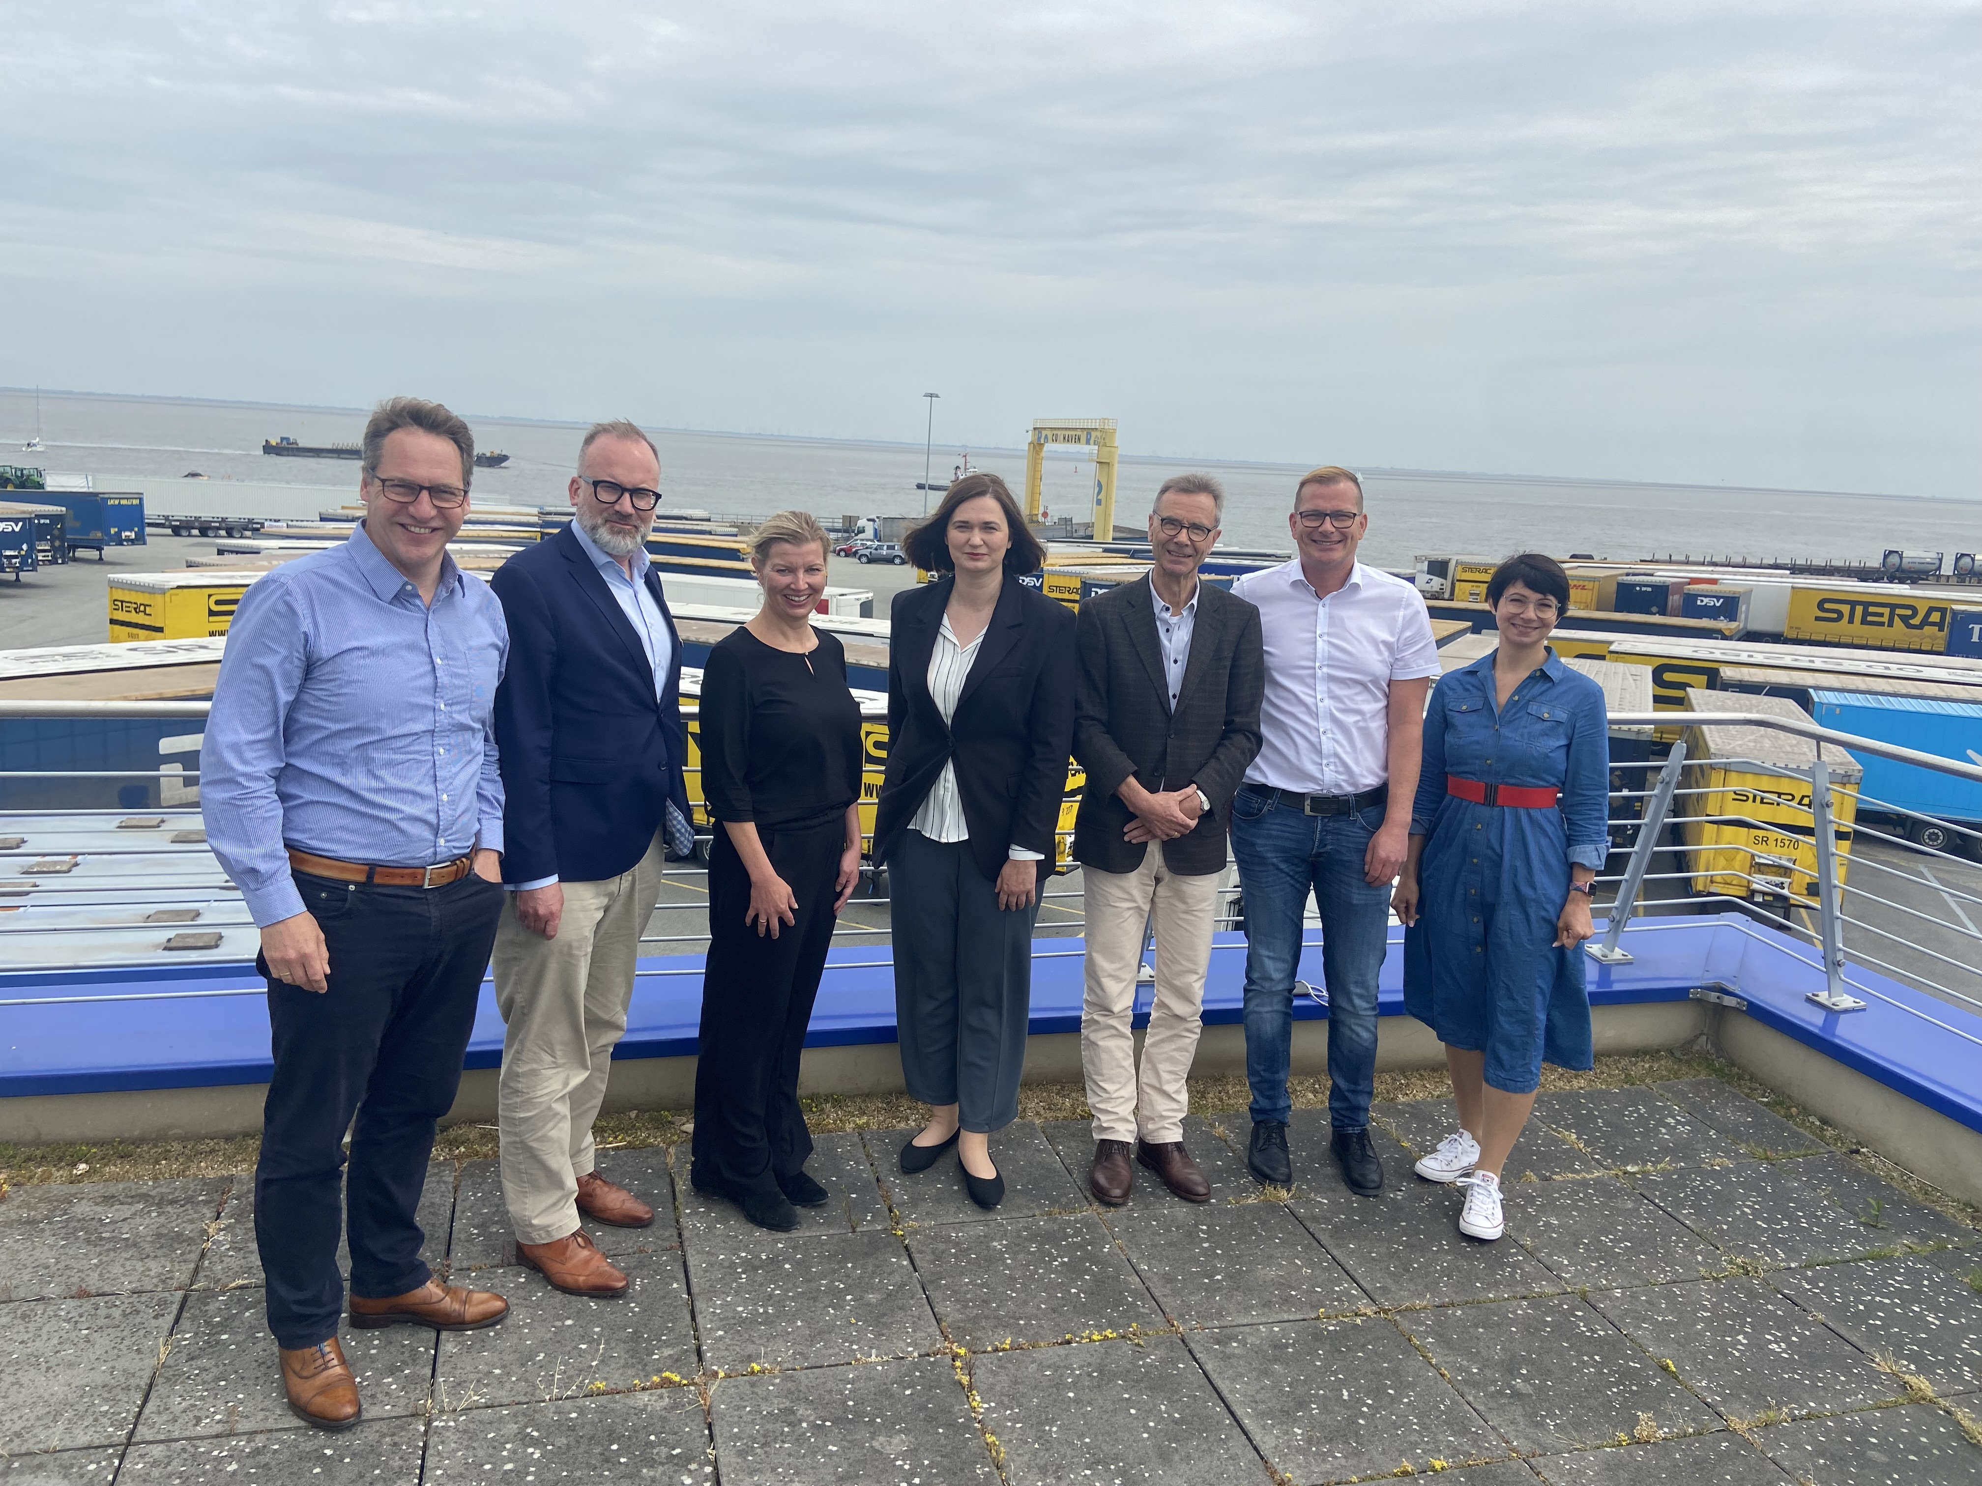
Bildunterschrift (v.l.n.r.): Arne Ehlers (HWG). Philipp Rademann, (HWG), Alexandra Brandt (Niedersachsen Ports), Claudia Müller (MdB), Peter Zint (HWG), Knut Kokkelink (Niedersachsen Ports), Verena Hedtke (pers. Referentin von Frau Müller). Fotoquelle: HWG

Offshore-Standort Cuxhaven
Das Deutsche Offshore-Industrie-Zentrum Cuxhaven (DOIZ) gehört zu den größten Offshore-Häfen in Europa. Bereits seit 2007 positioniert sich Cuxhaven als Offshore-Windenergie-Hafen, zunächst mit dem Bau einer Schwerlastplattform und den spezialisierten Terminals 8 und 9. In 2017 eröffnet Siemens Gamesa eine Produktionshalle für große Windturbinen. Pro Jahr stellt das Unternehmen rund 250 Maschinenhäuser her, die von Cuxhaven aus in alle Welt verschifft werden. 2019 hat der chinesische Stahlbauer Titan Wind, der Fundamente und Türme herstellt, die Anlagen der in Cuxhaven ehemals ansässigen Firmen Ambau und CSC übernommen.

Ansprechpartner
Hans-Peter Zint, Vorsitzender der Hafenwirtschaftsgemeinschaft Cuxhaven (HWG)
Telefon: +49 (0)4721 748-245
Mobil +49 (0)151 122 494 72
E-Mail: p.zint@cuxport.de

Stephanie Lützen – Lütpress
Tel. +49 30 240 370 65
E-Mail: luetzen@luetpress.de

